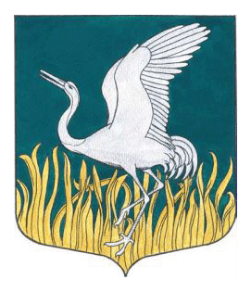
ЛЕНИНГРАДСКАЯ ОБЛАСТЬ
ЛУЖСКИЙ МУНИЦИПАЛЬНЫЙ РАЙОН
СОВЕТ ДЕПУТАТОВ
МШИНСКОГО СЕЛЬСКОГО ПОСЕЛЕНИЯ
четвертого созыва
РЕШЕНИЕ

От 25 февраля 2022 года № 144

Об отчете главы Мшинского сельского поселения
о результатах своей деятельности и об итогах
социально-экономического развития Мшинского сельского поселения
за 2021 год.

На основании статей 36, 37 Федерального закона от 06.10.2003 года № 131-ФЗ «Об общих принципах организации местного самоуправления в Российской Федерации», Устава Мшинского сельского поселения, заслушав и обсудив ежегодные отчеты главы Мшинского сельского поселения Алексеева В.В. о результатах своей деятельности, главы администрации Мшинского сельского поселения Медведевой О.А. об итогах социально-экономического развития за 2021 год, совет депутатов Мшинского сельского поселения

РЕШИЛ:

- Принять к сведению отчет главы Мшинского сельского поселения Алексеева В.В.
- Признать удовлетворительной деятельность главы Мшинского сельского поселения за 2021год в обеспечении осуществления органами местного самоуправления полномочий по вопросам местного значения и отдельных государственных полномочий.
- Принять к сведению отчет по итогам социально-экономического развития Мшинского сельского поселения за 2021 год.
- Настоящее решение подлежит обнародованию, размещению на официальном сайте Мшинского сельского поселения в сети Интернет мшинское.рф.

Глава Мшинского сельского поселения,
Исполняющий полномочия председателя
Совета депутатов В. В. Алексеев

